Совместное образовательное событие

«Этот веселый, задорный, озорной… Крапивин»,
посвящённое 85-летию Владислава Крапивина

Носкова Ирина Григорьевна,
учитель русского языка и литературы,
1 кв. категория,
Ососова Светлана Васильевна,
учитель русского языка и литературы,
высшая кв. категория,
Россошных Надежда Юрьевна,
педагог-библиотекарь,
МБОУ «ВОК» СП Школа №2,
педагоги, команды обучающихся 5 – 6 классов
образовательных организаций
Верещагинского городского округа

Пояснительная записка

Через игру ребёнок познаёт окружающий мир и самого себя, учится анализировать, обобщать, сравнивать. Наглядность, преподнесенная в игровой форме, способствует конкретизации изучаемого материала. Игра стимулирует формирование, наряду с партнерскими отношениями, чувства внутренней свободы, ощущения дружеской поддержки и возможности оказания в случае необходимость помощи своему партнеру, что способствует сближению участников, углубляет их взаимоотношения. Игра позволяет смягчить проявление авторитарной позиции педагога, уравнивает в правах всех участников. Это очень важно для получения социального опыта, в том числе опыта взаимоотношений с взрослыми людьми.
Образовательное мероприятие в форме литературного конкурса «Этот веселый, задорный, озорной… Крапивин», посвящённого 85-летию Владислава Крапивина способствует познавательной деятельности обучающихся 5 – 6 классов. У детей выбранного возраста интерес к данной деятельности сохраняется. В игре проявляются индивидуальные особенности, интеллектуальные возможности, склонности и способности. Благодаря использованию литературного конкурса как метода обучения во внеурочной деятельности, привлекаем обучающихся к самостоятельному чтению и изучению художественных произведений. Конкурс проводится в форме квеста, который организует, развивает учащихся, расширяет их познавательные возможности, воспитывает ответственную личность. Данная методическая разработка предназначена для обучающихся 10 – 12 лет.
Целью проведения Конкурса является приобщение обучающихся к изучению современной детской литературы на основе произведений выдающегося детского писателя В.П. Крапивина.
Задачами проведения Конкурса являются:
- воспитание у обучающихся уважительного отношения к литературному наследию;
- воспитание любви и бережного отношения к родному языку и к литературе XX века;
- формирование культурных и нравственных ценностей;
- развитие способности к самоорганизации, умения быстро находить правильные решения;
- выявление и развитие творческого потенциала школьников, расширение кругозора детей.
- расширение представления о профессии писателя;
- развитие активной читательской общности, поддержание единой образовательной среды.
Используемые методы и приёмы:
В ходе занятия на разных этапах используем тестовую технологию, метод исследовательских проектов, игровой метод, драматизация, дискуссия.
Эффективны в ходе игры следующие приёмы: иллюстрирование, викторина, приём «письмо с пробелами», приём составь фразу.
Необходимое оборудование:
Музыкальная аппаратура, раздаточный материал (слова песни «Алые паруса»; пазлы; вопросы викторины; емкость с водой, бумага цветная и белая, скотч, клей, ножницы, бамбуковые палочки, текст задания; разрезанная на части цитата; текст с пробелами о биографии писателя; иллюстрации; фрагмент текста для выразительного чтения), маршрутные листы, маркеры, фломастеры.

Технологическая карта занятия
Этап занятия | Содержание и деятельность педагога | Деятельность обучающихся | Планируемые результаты
Организационно-подготовительный | Подготовка педагога и детей к занятию.  Создание продуктивных условий для взаимодействия педагога и обучающихся  Организация начала занятия, создание педагогом благоприятного микроклимата с настроем детей на творческую учебную деятельность, активизация внимания, включение в деятельность педагогической этики.  Настрой обучающихся на предстоящее занятие. | Знакомятся с биографией Крапивина и читают повесть «Валькины друзья и паруса» | Предметные:  формирование представлений о писателе В.П. Крапивине и его творчестве; чтение повести «Валькины друзья и паруса»;  Личностные:  воспитание способности к переживанию и сопереживанию, стимулирование познавательного интереса;
Диагностический  Конструирующий | Диагностика усвоенных знаний обучающихся по теме предыдущего занятия;  Диагностика жизненного и познавательного опыта обучающихся по теме занятия.  Выбор приемлемых методов и приемов для проверки усвоения знаний предыдущего занятия и выявления жизненного и познавательного опыта  Обращение к участникам занятия:  «Книги – это действительно надёжные друзья. Таких друзей вы можете найти в произведениях В.П. Крапивина. Ведь каждый и вас - мечтатель и фантазёр, который днем играет и общается с друзьями, а ночью ему снятся многоэтажные сны и случаются с ним невероятные истории. Трудно представить мир, в котором нет книги. К ней мы привыкли с самого детства, она раскрывает перед нами удивительные тайны жизни и дает полезные советы в трудную минуту. Знания, которые мы получаем из книг, позволяют нам двигаться вперед. Книга учит нас быть добрее, мягче друг к другу, учит милосердию, сочувствию. Художественная книга заставляет нас совершать удивительные путешествия в свой мир. Мы переживаем вместе с героями, радуемся их счастью, страдаем вместе с ними и ждём благополучного конца. Сегодня мы с вами совершим путешествие в творчество Владислава Крапивина. Мы поиграем с вами в квест. Вы получите маршрутные листы, наши волонтёры помогут вам пройти по маршруту. На каждой станции вас также будут встречать волонтёры и давать вам задание. Будьте внимательны, дружно работайте в команде, поддерживайте друг друга». | Получают маршрутные листы, дают название команде, изучают маршрут движения от кабинета к кабинету. Экскурсия по школе. | Личностные результаты:  формирование готовности и способности обучающихся к саморазвитию и самообразованию;  формирование осознанного, уважительного и доброжелательного отношения к другому человеку, его мнению, культуре.
Основной | Обеспечение восприятия обучающимися нового учебного материала.  Организатор: «Итак, мы снова собрались вместе. Сейчас мы начнём погружение в творчество Владислава Крапивина, замечательного детского писателя, у которого в этом году отмечаем юбилей – 85 лет со дня рождения. Сегодня основным произведением будет его повесть «Валькины друзья и паруса», повесть о дружбе, взаимовыручке, о предательстве. Мы надеемся, что вы полюбите его творчество. Желаем вам интересной игры!»  Максимальная активизация познавательной деятельности обучающихся на основе теоретического материала.  Станция 1. «Что здесь изображено?». Ребятам предлагается рассмотреть иллюстрацию. Определить эпизод, раскрасить в соответствии с текстом. Время ограничено – 5 минут, поэтому важно распределить обязанности в команде.  Станция 2. «Читаем выразительно». Предлагается фрагмент текста, самостоятельный эпизод. Необходимо определить персонажей, распределить роли и прочитать с выражением, соответственно описанной ситуации.  Станция 3. «Собери картинку». Ребятам предлагается собрать пазлы и рассмотреть получившуюся иллюстрацию, определить эпизод и рассказать его своими словами. Время ограничено – 5 минут.  Станция 4. «Ответь на вопросы». Волонтёр задаёт команде вопросы, связанные с пониманием содержания повести. За каждый правильный ответ один балл. Команда может брать время на обсуждение ответа.  Станция 5. «Неси меня, кораблик!». Команде предлагается проблемное задание: фрагмент текста из повести, где Валька видит бригантину. Необходимо воссоздать кораблик из подручных материалов: бумага, бамбуковые палочки, скотч, ленточки. Также на столе выложены нитки, фломастеры, карандаши. На прочтение текста и обсуждение технического задания – 2 минуты, на изготовление кораблика – 5 минут. Важно распределить обязанности и сделать правильную бригантину, которую описывает Валька. Проверка бригантины (она не должна утонуть в течение 30 секунд и проплыть от бортика до бортика) осуществляется в ёмкости, наполненной водой.  Осознанное усвоение обучающимися нового учебного материала и первоначальное развитие практических умений.  Станция 6. «Расскажи мне о писателе». Важно знать биографию писателя, ведь это помогает понять его замысел, понять его книгу. Команде выдаётся текст биографии о В. Крапивине с пропущенными словами. Команда читает текст, вставляя необходимые по смыслу слова. Время выполнения задания до 7 минут. Волонтёры проверяют получившийся текст и выставляют баллы в маршрутный лист.  Станция 7. «Подбери словечко». Команде выдаются 2 цитаты из повести В.Крапивина «Валькины друзья и паруса». Нужно выбрать правильное слово из предложенных и вставить в цитату | Команды-участники расходятся по станциям, выполняют задания, полученные баллы вписывают в маршрутный лист.  Распределяют обязанности в команде, делают это на каждой станции.  Сохраняет свои функции только лидер. | Личностные результаты:  формирование коммуникативной компетентности в общении  со сверстниками в процессе образовательной, творческой и других видов деятельности;  использование для решения познавательных и коммуникативных задач различных источников информации.  Метапредметные:  развитие коммуникативных способностей учащихся, а также умения работать в команде;  смысловое чтение;  владение основами самооценки, принятия решений и осуществления осознанного выбора в учебной и познавательной деятельности;  умение находить общее решение и разрешать конфликты на основе согласования позиций и учёта интересов; формулировать, аргументировать и отстаивать своё мнение.
4. Систематизированный  Итоговый | После прохождения всех станций, команды собираются в фойе. Жюри подсчитывает баллы, подводит итоги.  В это время организаторы предлагают спеть песню, которую можно назвать символом этого произведения «Алые паруса» («Ребята, надо верить в чудеса»). Песня исполняется с помощью караоке, раздаются листы с текстом песни.  Сегодня мы и плавали, и рисовали, и играли, и показывали себя. Сегодня мы – дружили! Это увлекательное погружение в повесть Крапивина, в художественный текст позволяет показать себя с другой стороны, увидеть своих одноклассников иначе. Это книга о добре и зле, о дружбе и подлости, о чести и бесчестии. Мы думаем, что вам запомнится эта книга и вы прочитаете остальные произведения. Любите книгу – она откроет вам новый мир, поможет сделать выбор в трудных ситуациях. Мы наблюдали за вами в ходе игры, вы настоящие командные игроки! Вы помогали друг другу, поддерживали, хвалили, улыбались и шутили. Это очень важно для каждого, так же как для героев повести. Поздравляем вас с окончанием сегодняшней игры! Что бы вы хотели пожелать другим командам? | Поют песню «Алые паруса», встав в круг. | Личностные:  воспитание способности к переживанию и сопереживанию, стимулирование познавательного интереса.  Метапредметные результаты:  умение организовывать учебное сотрудничество и совместную деятельность с учителем и сверстниками; работать индивидуально и в группе;  умение осознанно использовать речевые средства для выражения своих чувств, мыслей.
Аналитический | Каждый волонтёр кратко рассказывает о лучших моментах игры.  Поощрение обучающихся за 1,2,3 место.
Рефлексивный | Самооценка обучающимися собственной деятельности. | Записывают свои пожелания на листочках, сдают волонтёрам. | Метапредметные результаты:  умение организовывать совместную деятельность с учителем и сверстниками; умение осознанно использовать речевые средства для выражения своих чувств, мыслей.
Информационный | Мы будем рады видеть вас и ваших одноклассников на зимней игре, которая состоится в январе. О произведении, авторе мы сообщим дополнительно. | Участники расходятся.

Приложение 1
Этап «Что здесь изображено?»
Задача: Рассмотрите иллюстрацию, раскрасьте её в соответствии с текстом. Определите эпизод, своими словами перескажите, что изображено на иллюстрации.

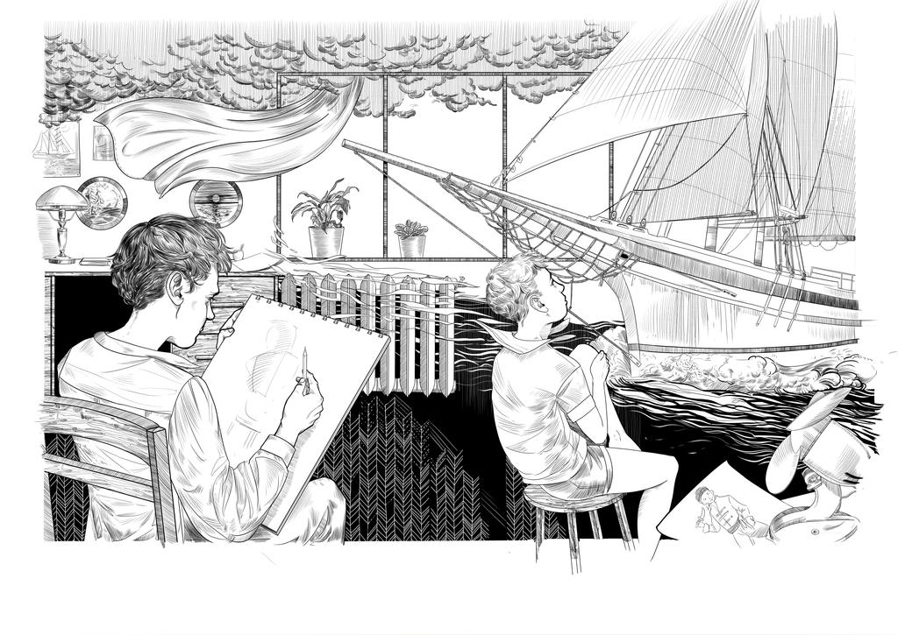 | Ответ. Почему же его сделали капитаном? Из-за костюма, что ли?  Андрюшка носил тогда матросский белый костюмчик с голубым воротником и алым якорем на кармашке. А под матроску он, несмотря на жару, натягивал ещё настоящую тельняшку. Тельняшка была не очень широкая, но длинная. Внизу она выползала из коротких штанов большими полосатыми языками. Андрюшке приходилось каждую минуту заталкивать их обратно, и он тратил на них уйму времени. Но и в этом случае не терял спокойствия.  Когда пароход шёл к дальним берегам, Андрюшка стоял на палубе, чуть расставив ноги и обняв себя за плечи. Он покачивался на упругой доске и негромко ронял краткие распоряжения.  Валька таким и нарисовал его. Только уже не на палубе.  Он изобразил Андрюшку над его владениями. Владения лежали у маленьких стоптанных сандалет и назывались Песчаным городом.  Правильнее было бы сказать: Песочный город, но это звучало бы плохо. Будто песочный торт или песочное печенье.  И назвали его Песчаным.
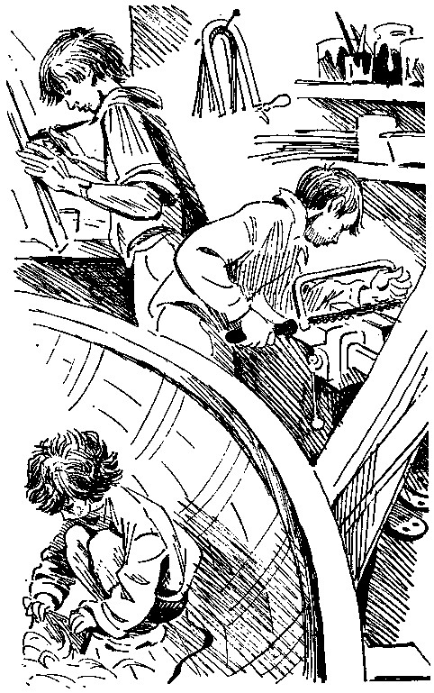 | Ответ. Пароход был устроен просто: низенькие борта из фанерных обломков, помятый обрезок водосточной трубы посередине, длинная палка с перекладиной — мачта. Не хватало только палубы и руля.  Доску положили внутри бортов на кирпичные подставки. Она прогибалась и покачивалась, будто настоящая палуба расшатанного парусника. Велосипедное колесо для штурвала принёс Павлик — удивительно тихий семилетний мальчик.  — А вечером будут сигнальные огни, — тихонько сообщил Андрюшка. Он словно делился с Валькой секретом в благодарность за помощь. — У нас батарейка есть и две лампочки.  — Сигнальные огни бывают цветные, — заметил Валька. — С одной стороны зелёный, с другой — красный.  — Цветных нет, — со вздохом сказал Павлик.  — Где их возьмёшь, цветные-то… — мрачно произнесла коротко остриженная девчонка Ирка.  — Может быть, выкрасить лампочки? — задумчиво спросил Андрюшка и с ожиданием стал смотреть на Вальку
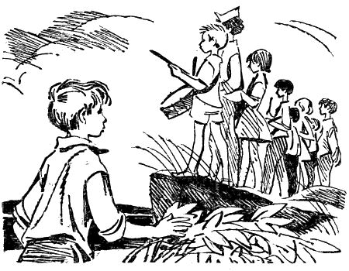 | Ответ. Вальке стало труднее прятаться. Ему пришлось обойти стороной громадную поляну, чтобы незамеченным добраться до прибрежной полосы кустов. Но он обогнал ребят и первый вышел к реке.  За рекой, по тёмному гребню леса, уже растекалось жидкое золото — предвестник очень близкого солнца. А реки не было видно под косматой шубой тумана.  Барабанщики по одному выходили на берег.  Валька отошёл и скрылся в густом переплетении веток. Снова посыпалась роса, но он уже привык и даже не вздрагивал.  Барабанщики встали у края обрыва. Левофланговый оказался в десяти шагах от Вальки. Маленький, один из тех, кого будили уже на крыльце. В наспех зашнурованных ботинках и в рубашке с косо застёгнутым воротом. У него было напряжённое серьёзное лицо с пухлыми, но плотно сжатыми губами. А коротенькие светлые волосы смешно топорщились. Он мог бы показаться кому-нибудь забавным из-за своей слишком усердной серьёзности. Но не Вальке. Валька понимал.  Малыш стоял с низко наклонённой головой и опущенными руками. В каждой руке — палочка. Так же стояли и другие. Девятнадцать неподвижных, молчаливых барабанщиков. О чём они думали? Почему вдруг перед самым восходом подкралась грустная минута? Или так полагалось? Валька не успел понять.
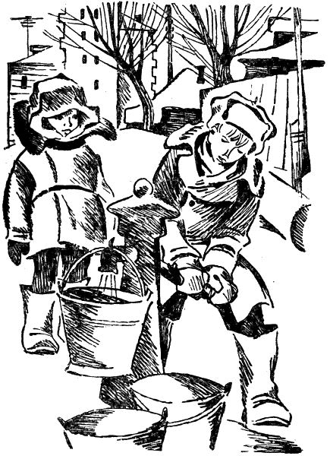 | Ответ. Колонка находилась в конце квартала. Она торчала у синей снежной дороги и была похожа на озябшего карлика с фантастически длинным носом и в матросском берете с помпоном. Обычно карлик скучал в одиночестве: почти во всех соседних домах был водопровод.  Но сегодня рядом с колонкой Валька увидел закутанного человечка. Малыш повесил на кран ведро и копошился у рычага.  — Андрюшка, — сказал Валька.  Валенки малыша скользнули по выпуклой наледи, которая окружала колонку. Он выпустил рычаг, покачнулся и встал прямо.  — Не работает, — объяснил он. — Видишь, Валька, я нажимаю, а вода не бежит.  Валька лёг животом на рычаг. Лязгнуло железо, и на этом дело кончилось.  — Вот видишь, — озабоченно повторил Андрюшка.  — Подожди, — сказал Валька.  Колонка начала мелко вздрагивать. Отозвалась булькающим кашлем. Потом в ней захрипело, заклокотало, и вдруг упругая струя грянула по ведёрному дну.

Приложение 2
Этап «Выразительное чтение текста».
Задача: Приготовьте выразительное чтение по ролям. Ознакомьтесь с фрагментом, распределите роли и прочитайте от лица героев.

Фрагмент 1.
Вода оказалась совсем не холодной. Течение легко обняло Вальку, повернуло, и он увидел барабан. Недалеко, метрах в десяти. Барабан сиял красными мокрыми боками и легкомысленно приплясывал на маленьких волнах, которые кругами разошлись от Вальки.
Валька догнал его, ухватил за лямку и стал выгребать к песчаной полосе ниже по течению. Он плыл и видел, как вниз сыплются ребята. Их криков он не понимал и думал совсем о другом: о том, что берег, оказывается, весь в чёрных сотах стрижиных гнёзд.
Потом он вышел на песок, вытряс воду из барабана и стал смотреть на подбегавших ребят.
— Это наш Валька Бегунов, — выдохнул запыхавшийся Генка Соловьёв. — Вот это да!
— Откуда ты, Валька Бегунов? — спросил Сандро, и в голосе его почудилась усмешка.
— Оттуда… из лагеря, — тихо сказал Валька и стал смотреть на барабан.
— Ясно, — произнёс так же тихо Сандро. — А зачем тебя в воду понесло? Барабан бы и так прибило к берегу.
Валька глянул назад и сразу понял, что прыжок его оказался ненужным и смешным. Здесь был изгиб реки, и течение выбрасывало на песок всё, что плыло у правого берега.
Валька повернулся и пожал плечами. Что он мог сказать?
— Ладно, пошли наверх, — бросил Сандро.
— А знаете, он ведь из-за этого типа в воду сиганул, — неторопливо сказал серьёзный худощавый паренёк, один из самых старших. Он показал на маленького виноватого барабанщика. — Из-за него, точно. Этот уже сам лыжи навострил, да я ухватил его за шиворот.
Малыш тяжело засопел и начал теребить на рубашке эмалевую звёздочку.
— Нечего теперь пыхтеть, — сказали ему.
— Он-то здесь при чём? — с досадой бросил Валька. Сел на твёрдый песок и стал снимать тапочки.
Песок был гораздо холоднее воды.
— Быстро наверх! — повторил Сандро. — Костёр придётся разжигать, сушить тебя. Куда с тобой, с таким мочёным…
— Вот ещё, — хмуро возразил Валька. — Я и был такой. От росы.
— Постой… — Сандро приподнял одну бровь. — А вообще-то, друг милый, ты здесь как оказался?
— Так…
Сандро глянул понимающе.
— Смотался из лагеря, чтобы порыбачить?
«Точно, — обрадовался Валька. — Скажу, что рыбачил. Нет, про удочки спросят. А пускай. Скажу — уплыли».
— Угадал я? — спросил Сандро.
— Я не рыбачил, — сказал Валька. — Я за вами шёл. Просто так.
Барабанщики стояли кругом и разглядывали Вальку с молчаливым сочувствием.

Критерии выразительного чтения художественных произведений
10 баллов
- текст литературного произведения воспроизведен без ошибок;
- выполнены следующие требования к технике речи: ученик читает четко, внятно, соблюдает нормы орфоэпии, умело использует паузы для добора (пополнения запаса) воздуха;
- соблюдаются следующие требования к логике чтения: ученик владеет умением «читать знаки препинания», верно расставляет логические ударения, определяет место и характер пауз в тексте, владеет «шестью рычагами» выразительного чтения (громче - тише, выше - ниже, быстрее - медленнее);
- чтение отличается эмоционально-образной выразительностью: ученик воссоздает чувства в чтении - «рисует интонацией», соблюдает паузы психологические, начальные, финальные.

8 баллов
- текст произведения воспроизведен без ошибок или с 1-2 ошибками, которые ученик исправляет сам, без подсказки,
- в основном выполняются требования к технике речи, к логике чтения и к эмоционально-образной выразительности исполнения литературного произведения.

6 баллов
- текст произведения воспроизводится с ошибками (не более 3 -5 в зависимости от размера исполняемого произведения), ученику требуется подсказка учителя, при этом требования к технике речи, к логике чтения в основном выполняются.
- текст произведения воспроизводится без ошибок, ученик читает четко, внятно, но не владеет умением «читать знаки препинания», расставлять логические ударения, паузы, читает монотонно, неэмоционально.

4 балла
- текст произведения воспроизводится с ошибками (более 5), ученику требуется подсказка учителя, нарушаются требования к технике речи, к логике чтения в основном выполняются.
текст произведения воспроизводится в целом без ошибок, ученик читает четко, внятно, но не владеет умением «читать знаки препинания», расставлять логические ударения, паузы, читает монотонно, неэмоционально.

Приложение 3

Этап «Собери картинку»
Задача: соберите пазлы и рассмотрите получившуюся иллюстрацию, определите эпизод и опишите его своими словами.
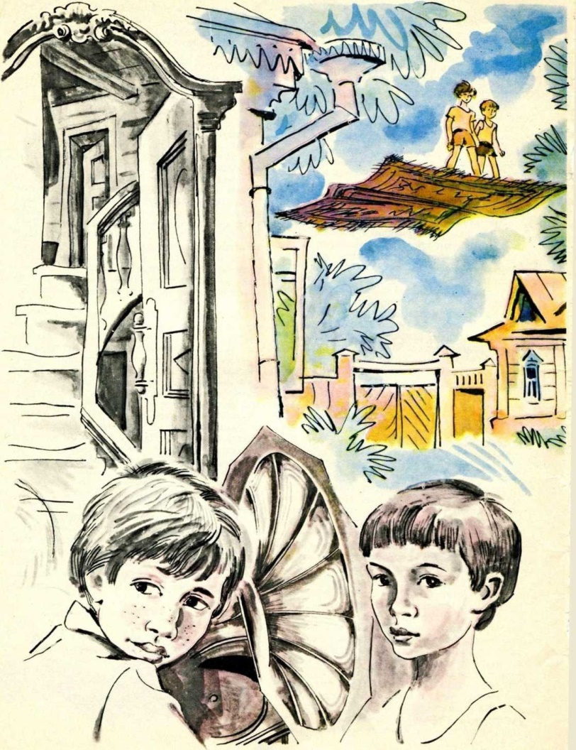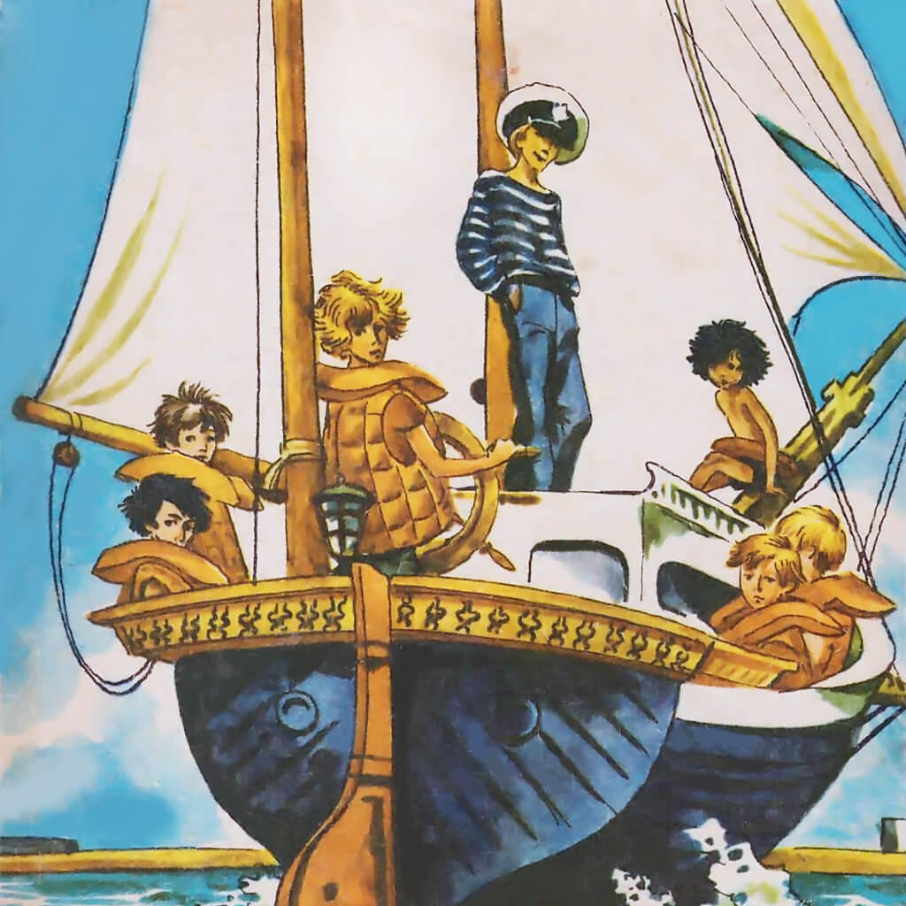

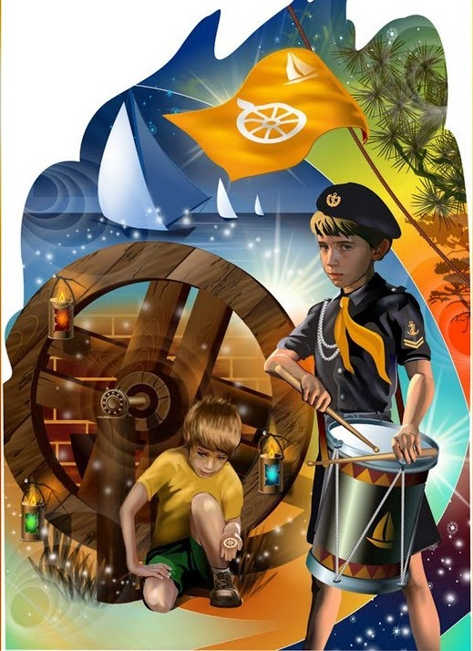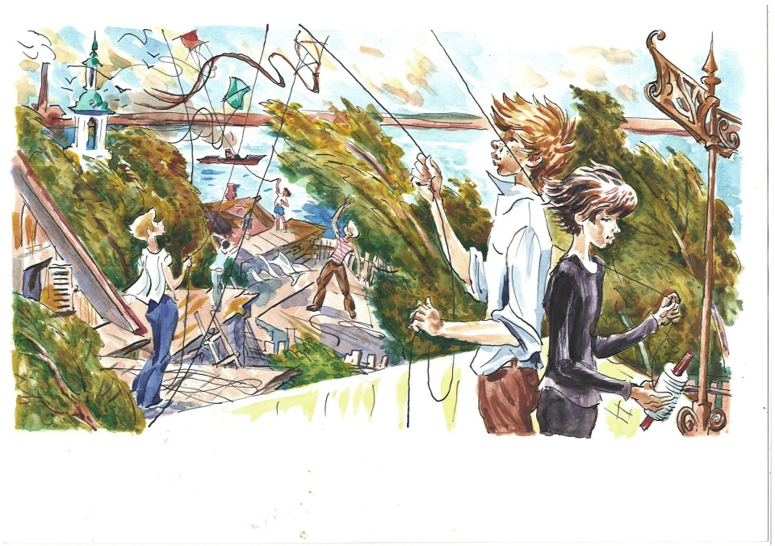

Приложение 4
Этап «Викторина по повести В. Крапивина «Валькины друзья и паруса»»
Вопросы для команды

- Какое слово пропущено в тексте?
Каждый год в начале каждой смены наступало утро, когда сводный отряд …… поднимался ещё до рассвета. В окнах ползли серые сумерки и гасли звёзды. Несколько человек откидывали одеяла.
- Почему Вальке пришлось прыгнуть в воду на рассвете?
- Почему Валька не был пионером? Выберите из вариантов:
А) Не хотел быть пионером
Б) Болел, когда всех принимали
В) Не дорос
- Кто уничтожил Песчаный город, который построили ребята?
Выберите, кто это сделал: Андрюшка, Ирка, Витька Волощук.
- Сколько лет было Вальке? Выберите из предложенного: 11 с половиной; 9 лет; 13.
- Что Валька любил делать каждым зимним утром?
- Что Бестужев показал Вальке, когда пригласил Вальку к себе домой? Выберите: глобус; магнитофон; телескоп.
- Какой предмет взяла со стола учителя Юрия Ефимовича после урока рисования Зинка Лагутина? Альбом? Тетрадь? Дневник?
- Что Андрюшка выпросил у Вальки и повесил у себя в комнате на стене?
- Кто предал Вальку и передал записку родителям?

Ответы для проверяющего
- Какое слово пропущено в тексте?
Каждый год в начале каждой смены наступало утро, когда сводный отряд …(барабанщиков) поднимался ещё до рассвета. В окнах ползли серые сумерки и гасли звёзды. Несколько человек откидывали одеяла.
- Почему Вальке пришлось прыгнуть в воду на рассвете?
(спасать барабан)
- Почему Валька не был пионером?
Б) Болел, когда всех принимали
- Кто уничтожил Песчаный город, который построили ребята?
Витька Волощук
- Сколько лет было Вальке?
11 с половиной
- Что Валька любил делать каждым зимним утром?
(приносил два ведра вод)
- Бестужев пригласил Вальку к себе домой. Что он показал ему?
Телескоп
- Какой предмет взяла со стола учителя Юрия Ефимовича после урока рисования Зинка Лагутина?
Альбом
- Что Андрюшка выпросил у Вальки и повесил у себя в комнате на стене?
Свой портрет (посреди Песчаного города)
- Кто предал Вальку и передал записку родителям?
Сандро, Сашка

Приложение 5
Этап «Неси меня, кораблик!».
Задача: Ознакомьтесь с фрагментом текста из повести, где Валька видит бригантину. Воссоздайте кораблик из подручных материалов.
Фрагмент текста
Всё-таки картина чем-то привлекала. Было в ней среди разных нелепостей что-то верное и хорошее.
Что?
Не мог Валька понять.
Художник знал какой-то секрет, а Валька не знал.
Он зажмурился, подождал несколько секунд и широко распахнул ресницы. Нет, не помогло. Трёхмачтовый парусник берёг свою маленькую тайну.
Валька отвёл глаза и тихонько плюнул с досады. Его прозрачное отражение в стекле тоже плюнуло и сморщилось. Валька глянул на него сердито. И тут заметил ещё одно отражение — девушку в вязаной шапочке и в пальто с воротником, похожим на меховой калач.
Шапка и пальто были незнакомыми, а лицом — знакомым. Оно смотрело из стекла на Вальку весело и слегка удивлённо.
— Ой, здравствуйте! — сказал он и обернулся.
— Здравствуй, — сказала она. — А я иду и вижу: кто-то знакомый на себя любуется.
Валька немного смутился.
— Я не на себя. Вот на него. — Он кивнул на парусник.
— Нравится?
— М-м… — Валька сморщил нос и помотал головой.
— Почему? А по-моему, ничего.
— Неправильно нарисовано, — сказал Валька. — Смотрите, написано: «Бригантина». Разве бывают трёхмачтовые бригантины?
— Честное слово, не слыхала, — призналась она.
— Они всегда двухмачтовые, — объяснил Валька. — Бригантина — значит шхуна-бриг. На фок-мачте прямые паруса, на гроте — гафельный. И топсель. А стакселя! Они так никогда не раздуваются. Они же крепятся на штагах, а штаги…
Валька замолчал, потому что увидел: она смеётся. Смеётся и поднимает руку, словно хочет защититься от него вязаной варежкой.

Задание
Постройте правильную бригантину. Она должна продержаться на воде 30 секунд и проплыть от бортика к бортику ёмкости. Любому кораблю необходимо название.

Приложение 6
Этап «Расскажи мне о писателе
Задача: Команде выдаётся текст биографии о В. Крапивине с пропущенными словами. Нужно прочитать текст, вставляя необходимые по смыслу слова. Важно знать биографию писателя, ведь это помогает понять его замысел, понять его книгу.
Владисла́в ______________Крапи́вин родился _________________ года в семье Петра Фёдоровича (1903—1968) и Ольги Петровны (1904—1981) Крапивиных в Тюмени Омской области.
В детстве будущий писатель обнаружил в себе способность придумывать занимательные истории, которые рассказывал в кругу своих сверстников. Читать и сочинять первые эпиграммы он начал в ______________. В школу Владислав пошёл в 1945 году; по собственному признанию, учился он «всяко», получал двойки по русскому языку и литературе, прогуливал занятия, а в девятом классе остался на второй год. Окончив школу в 1956 году, Крапивин поступил на факультет _____________ Уральского государственного университета имени А. М. Горького. Первоначально он подумывал стать _____________, но этой идеи пришлось отказаться из-за плохого здоровья. По совету матери решил поступать в Тюменский пединститут и изучать немецкий язык; поскольку в тот год на факультет иностранных языков не было набора, будущий писатель поехал в _____________. В годы студенчества занимался в литературном кружке под руководством редактора «Уральского следопыта» В. Н. Шустова, был принят на работу в газету «Вечерний Свердловск». На производственной практике после второго курса работал в отделе учащейся молодёжи газеты «Комсомольская правда».
Весной 1960 года в журнале «Уральский следопыт» вышел первый рассказ Владислава Крапивина. Несколько лет В. П. Крапивин работал в этом журнале.
Как начинающий литератор В. П. Крапивин, по его личному признанию, испытал большое влияние ____________, изучал его творчество, впоследствии был на его похоронах.
Первая книга В. П. Крапивина — «Рейс „Ориона“» — вышла в 1962 году в свердловском издательстве. В 1963 году на совещании молодых писателей в Москве он занимался в секции детской литературы под руководством Л. А. Кассиля. Положительно оценил книгу «Палочки для Васькиного барабана» (1965) К. Чуковский, который отметил знание психологии школьника и умение выражать его речь, лаконичность и точность языка, поэтичные описания природы, драматизм произведений. Известность в СССР писателю принесла повесть «_______________________» опубликованная в журнале «Пионер».
В 1964 году Крапивин был принят в члены Союза писателей СССР. В 1970—1980-е годы являлся членом редколлегий журналов «Пионер» и «Уральский следопыт».
С 2006 года присуждается ежегодная Международная детская литературная премия имени В. П. Крапивина. Председателем жюри являлся _________________
В 2007 году В. П. Крапивин переехал из Екатеринбурга в__________. В октябре 2013 года В. П. Крапивин вернулся в Екатеринбург.
15 июля 2020 года Крапивин был госпитализирован с нарушениями речи и координации, небольшим кашлем.
Скончался 1 сентября 2020 года в ____________. Похоронен на Широкореченском кладбище.

Текст для проверки

Владисла́в Петро́вич Крапи́вин родился 14 октября 1938 года в семье Петра Фёдоровича (1903—1968) и Ольги Петровны (1904—1981) Крапивиных в Тюмени Омской области.
В детстве будущий писатель обнаружил в себе способность придумывать занимательные истории, которые рассказывал в кругу своих сверстников. Читать и сочинять первые эпиграммы он начал в пять лет. В школу Владислав пошёл в 1945 году; по собственному признанию, учился он «всяко», получал двойки по русскому языку и литературе, прогуливал занятия, а в девятом классе остался на второй год. Окончив школу в 1956 году, Крапивин поступил на факультет журналистики Уральского государственного университета имени А. М. Горького. Первоначально он подумывал стать моряком, но этой идеи пришлось отказаться из-за плохого здоровья. По совету матери решил поступать в Тюменский пединститут и изучать немецкий язык; поскольку в тот год на факультет иностранных языков не было набора, будущий писатель поехал в Свердловск. В годы студенчества занимался в литературном кружке под руководством редактора «Уральского следопыта» В. Н. Шустова, был принят на работу в газету «Вечерний Свердловск». На производственной практике после второго курса работал в отделе учащейся молодёжи газеты «Комсомольская правда».
Весной 1960 года в журнале «Уральский следопыт» вышел первый рассказ Владислава Крапивина. Несколько лет В. П. Крапивин работал в этом журнале.
Как начинающий литератор В. П. Крапивин, по его личному признанию, испытал большое влияние К. Г. Паустовского, изучал его творчество, впоследствии был на его похоронах.
Первая книга В. П. Крапивина — «Рейс „Ориона“» — вышла в 1962 году в свердловском издательстве. В 1963 году на совещании молодых писателей в Москве он занимался в секции детской литературы под руководством Л. А. Кассиля. Положительно оценил книгу «Палочки для Васькиного барабана» (1965) К. Чуковский, который отметил знание психологии школьника и умение выражать его речь, лаконичность и точность языка, поэтичные описания природы, драматизм произведений. Известность в СССР писателю принесла повесть «Та сторона, где ветер», опубликованная в журнале «Пионер»].
В 1964 году Крапивин был принят в члены Союза писателей СССР. В 1970—1980-е годы являлся членом редколлегий журналов «Пионер» и «Уральский следопыт».
С 2006 года присуждается ежегодная Международная детская литературная премия имени В. П. Крапивина. Председателем жюри являлся сам Владислав Крапивин.
В 2007 году В. П. Крапивин переехал из Екатеринбурга в Тюмень. В октябре 2013 года В. П. Крапивин вернулся в Екатеринбург.
15 июля 2020 года Крапивин был госпитализирован с нарушениями речи и координации, небольшим кашлем.
Скончался 1 сентября 2020 года в Екатеринбурге. Похоронен на Широкореченском кладбище.

Приложение 7
Этап «Подбери словечко»
Задача: в предложенные цитаты вставьте правильные слова из данных.
Команда _______________________
Выберите из списка слова, которые должны быть в цитатах. «Ты не обижайся. Но когда только 1_____________ да 2___________ на уме, можно ещё и не так влипнуть».
1 барабанщики | 2 девчонки
1 глупости | 2 паруса
1 мечты | 2 ветер

«До сих пор он был просто спокоен. Но чтобы нормально жить, человеку мало 3____________. Нужна ещё какая-то радостная 4_________, чтобы она светила впереди.
3 спокойствия | 4 звёздочка
3 света | 4 солнце
3 тьмы | 4 удача

Правильный ответ: 1. Барабанщики 2. паруса 4. звёздочка 3.спокойствия
По 1 баллу за каждый правильный ответ.

Приложение 8
Маршрутный лист
Команда_____________________ Школа_______________________________
Номер станции | Название станции | Баллы
1 | Расскажи мне о писателе.  (Кабинет 206)
2 | О чем говорят эти предметы? (Кабинет 209)
3 | Читаем выразительно  (Коридор около 211 кабинета)
4 | Собери картинку  (Коридор около 200 кабинета)
5 | Ответь на вопросы. (Правый лестничный пролет (от входа в здание)
6 | Неси меня, кораблик! (Левый лестничный пролет (от входа в здание)
7 | Собери словечко  (Кабинет 205)

Маршрутный лист
Команда_____________________ Школа_______________________________
Номер станции | Название станции | Баллы
1 | Что здесь изображено?  (Кабинет 204)
2 | Читаем выразительно  (Коридор около 211 кабинета)
3 | Собери картинку  (Коридор около 200 кабинета)
4 | Ответь на вопросы. (Правый лестничный пролет (от входа в здание)
5 | Неси меня, кораблик! (Левый лестничный пролет (от входа в здание)
6 | Собери словечко  (Кабинет 205)
7 | Расскажи мне о писателе.  (Кабинет 206)
Маршрутный лист
Команда_____________________ Школа_______________________________
Номер станции | Название станции | Баллы
1 | Что здесь изображено?  (Кабинет 204)
2 | Читаем выразительно  (Коридор около 211 кабинета)
3 | Собери картинку  (Коридор около 200 кабинета)
4 | Ответь на вопросы. (Правый лестничный пролет (от входа в здание)
5 | Неси меня, кораблик! (Левый лестничный пролет (от входа в здание)
6 | Собери словечко  (Кабинет 205)
7 | Расскажи мне о писателе.  (Кабинет 206)

Маршрутный лист
Команда_____________________ Школа_______________________________
Номер станции | Название станции | Баллы
1 | Читаем выразительно  (Коридор около 211 кабинета)
2 | Собери картинку  (Коридор около 200 кабинета)
3 | Ответь на вопросы. (Правый лестничный пролет (от входа в здание)
4 | Неси меня, кораблик! (Левый лестничный пролет (от входа в здание)
5 | Собери словечко  (Кабинет 205)
6 | Расскажи мне о писателе.  (Кабинет 206)
7 | Что здесь изображено?  (Кабинет 204)

Приложение 9
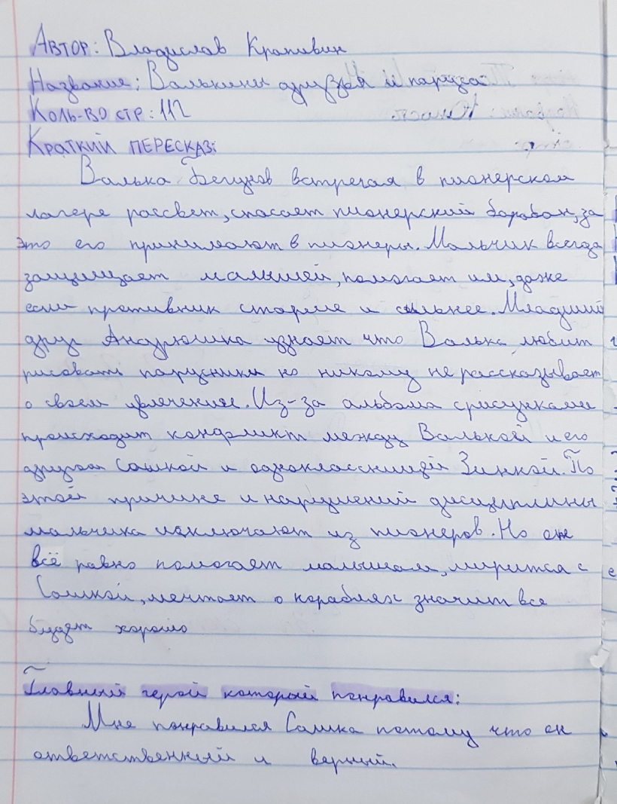
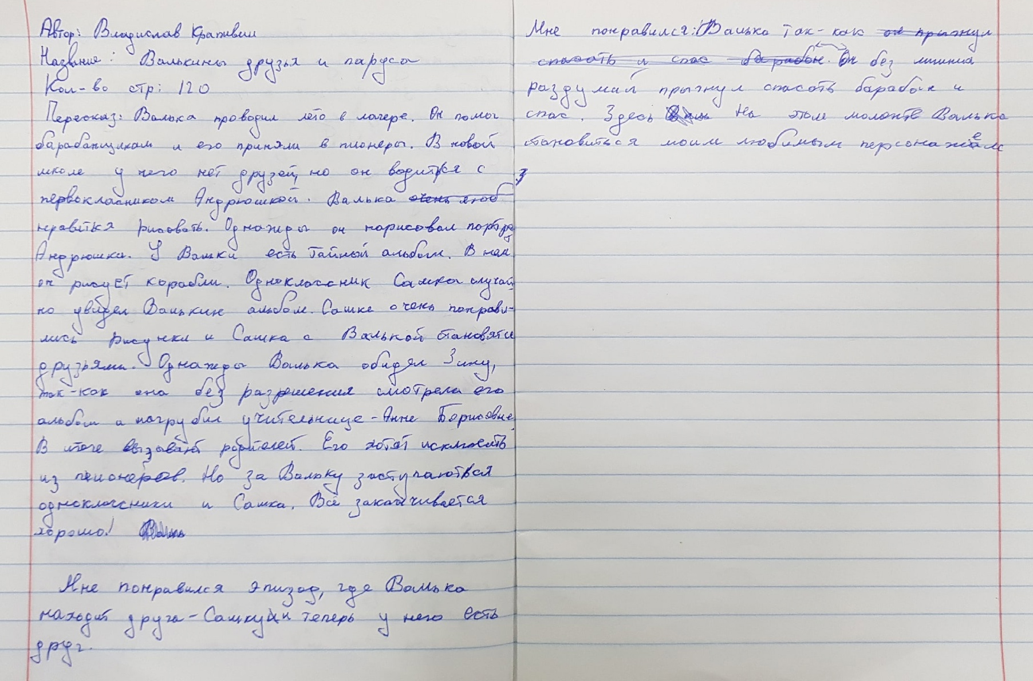

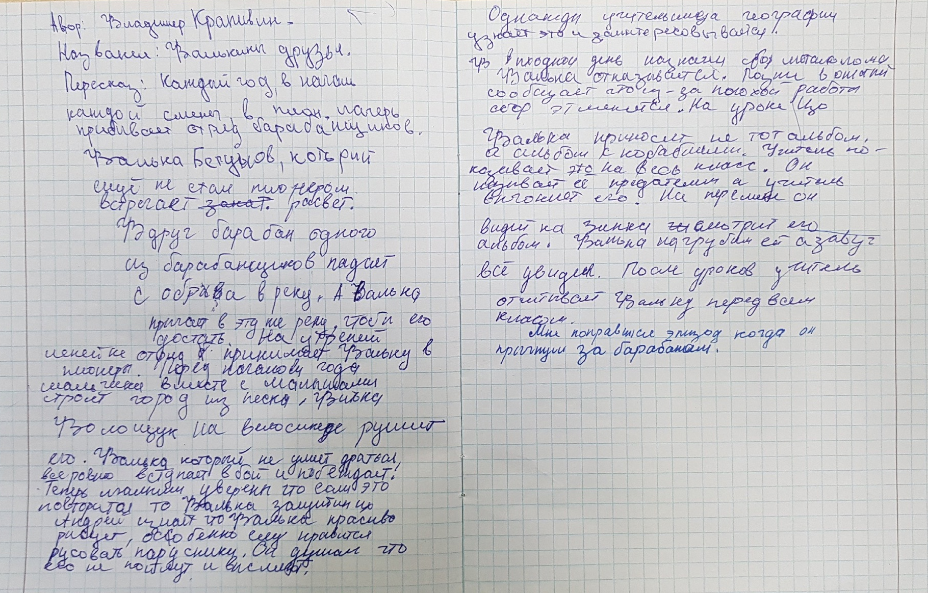

Использованные источники:
- https://ru.wikipedia.org/wiki/Валькины_друзья_и_паруса (материалы о произведении в Википедии)
- https://infourok.ru/urok-1-iz-cikla-urokov-po-romanu-v-krapivina-razrabotka-uroka-prezentaciya-prilozheniya-6288202.html (урок внеклассного чтения по творчеству В. Крапивина)
- https://infourok.ru/kvest-mir-knig-v-krapivina-5-7-klass-4950209.html (внеклассное мероприятие по повестям В. Крапивина)

